Penerapan Standar Pelayanan Minimal Semata-mata untuk Kesejahteraan Rakyat
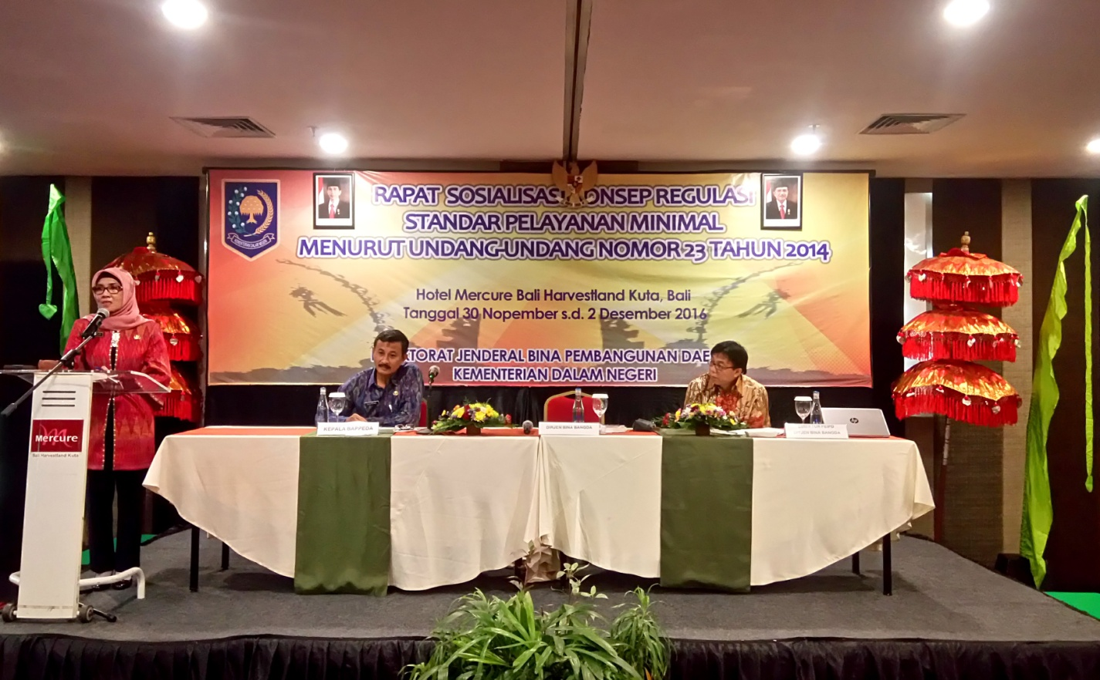
KUTA, BALI – Direktorat Jenderal Bina Pembangunan Daerah Kementerian Dalam Negeri secara konsisten terus menginternalisasi Pemerintah Daerah mengenai Standar Pelayanan Minimal (SPM). Hal tersebut penting dilakukan mengingat SPM merupakan hal yang krusial bagi pemerintah guna memenuhi hak dasar bagi setiap warga negara.
Hari ini, Kamis, (1/12/2016) perwakilan dari Pemerintah Daerah se-Indonesia berkumpul di Kuta Bali guna menghadiri rapat sosialisasi konsep regulasi SPM menurut Undang-undang Nomor 23 Tahun 2014. Pertemuan yang secara khusus difasilitasi oleh Ditjen Bina Pembangunan Daerah tersebut digelar di Hotel Mercure Harvestland, Jalan By Pass Ngurah Rai No. 8, Simpang Siur, Kuta, Badung, Bali.
Tujuan diselenggarakannya rapat tersebut yaitu untuk memberikan pemahaman bagi daerah tentang perubahan konsep dan penerapan SPM sesuai dengan Undang-Undang Nomor 23 Tahun 2014 tentang Pemerintah Daerah. Sesuai dengan amanat Undang-undang Nomor 23 Tahun 2014, pembangunan daerah ditujukanselain untuk mengejar pertumbuhan ekonomi, juga untuk menciptakanpemerataan atas hasil pembangunan itu sendiri.
Berkaitan dengan hal tersebut, Pasal 18 Undang-Undang Nomor 23 Tahun 2014, mengingatkan agar Pemerintah Daerah memprioritaskan pelaksanaan Urusan Pemerintahan yang berkaitan dengan Pelayanan Dasar dengan berpedoman pada SPM yang ditetapkan dengan peraturan pemerintah. Selain itu, Pasal 298 menyebutkan juga bahwa belanja daerah diprioritaskan untuk mendanai Urusan Pemerintahan Wajib yang berkaitan dengan Pelayanan Dasar yang ditetapkan dengan SPM.
Adapun peserta rapat terdiri dari Kepala Biro Organisasi Provinsi seluruh Indonesia;Kepala Bappeda Provinsi seluruh Indonesia; Kepala Bappeda kabupaten/kota terpilih; kepala Perangkat Daerah Pemangku Kepentingan Bidang Urusan SPM se-Provinsi Bali; serta para pejabat dan staf di lingkungan Ditjen Bina Pembangunan Daerah.
Plt Direktur Jenderal Bina Pembangunan Daerah Kementerian Dalam Negeri, Diah Indrajati pada sambutannya mengatakan Urusan Pemerintahan Wajib yang berkaitan dengan pelayanan dasar bermakna bahwa di dalam urusan pemerintahan wajib tersebut terdapat beberapa jenis pelayanan yang bertujuan untuk memenuhi kebutuhan dasar warga negara. Urusan yang dimaksud terdiri dari urusan pendidikan; kesehatan; pekerjaan umum dan penataan ruang; perumahan rakyat dan kawasan permukiman; ketentraman, ketertiban umum dan perlindungan masyarakat; serta sosial.
Lebih lanjut, beliau juga menekankan bahwa telah terjadi perubahan konsepsi mengenai SPM. “Penyelenggaraan SPM di daerah bukan lagi tentang target kinerja atau bagaimanamenjalankan tugas pemerintahan sehari-hari (Standard Operating Procedure), melainkan suatu pemenuhan kebutuhan dasar warga negara. Oleh karena itu, jenis pelayanannya bersifat mutlak dan individualserta belanja daerah pun diprioritaskan untuk mendanai Urusan Pemerintahan Wajib yang berkaitan dengan pelayanan dasar,” jelas Diah.
Dalam penerapan SPM didasarkan pada prinsip kesesuaian, kewenangan, ketersediaan, keterjangkauan, kesinambungan, keterukuran, serta ketepatan sasaran.Selanjutnya, penyusunan rencana pemenuhan pelayanan dasar dilakukan agar pelayanan dasar tersedia secara cukup dan berkesinambungan.
Sementara itu, Direktur PEIPD Ditjen Bina Pembangunan Daerah, Muhammad Hudori menambahkan bahwa pelayanan dasar merupakan pelayanan publik untuk memenuhi kebutuhan dasarwarga negara, baik berupa barang maupun jasa dengan kualitas dan jumlah tertentu agar dapat hidup secara layak.
Jika pada Undang-undang Nomor 32 Tahun 2004 mengamanatkan 15 Urusan Pemerintahan Wajib berkaitan dengan Pelayanan Dasar, maka pada Undang-Undang Nomor 23 Tahun 2014 hanya 6 Urusan Pemerintahan Wajib berkaitan dengan Pelayanan Dasar yang ditetapkan dalam Peraturan Pemerintah.
Senada dengan apa yang disampaikan Hudori, Kasubdit Kesehatan Ditjen Bina Pembangunan Daerah, Paudah juga mengiyakan bahwa SPM merupakan salah satu kebijakan pemerintah untuk mencapai tujuan kesejahteraan. “Negara bertanggungjawab menjamin setiap warga negara hidup sejahtera berdasarkan standar hidup minimal yang ditetapkan. Kebutuhan yang dipenuhi oleh pemerintah yaitu kebutuhan dasar yang apabila tidak dipenuhi akan mengakibatkan hidup seseorang menjadi tidak normal atau tidak layak atau bisa mengakibatkan seseorang meninggal,” ujar Paudah.
Bob R.F Sagala, Kasubdit Perencanaan Wilayah Jawa-Bali Ditjen Bina Pembangunan Daerah menambahkan bahwa kriteria kebutuhan dasar ditentukan berdasarkan kriteria barang dan/atau jasa yang bersifat mutlak dan dapat terstandarkan yang berhak diperoleh setiap warga negara Indonesia. Pun demikian, penerapan SPM mengalami beberapa tantangan antara lain: 1) masih multitafsir atas konsep SPM sesuai Undang-undang Nomor 23 Tahun 2014; 2) kelengkapan data; 3) regulasi yang harmonis berkaitan dengan SPM (UU, PP, dan Permen); 4) kesulitan dalam mengubah SPM ke dalam dokumen perencanaan; serta 5) masih minimnya kesadaran daerah untuk menempatkan SPM sebagai prioritas pembangunan (khususnya dalam perencanaan dan penganggaran).
Kendati terdapat beberapa tantangan dalam penerapan SPM, Bob berkeyakinan bahwa Pemerintah Daerah dapat menerapkan SPM untuk kesejahteraan masyarakat di Indonesia. “SPM akan menjadi alat bantu untuk meningkatkan akuntabilitas Pemerintah Daerah kepada masyarakat lantaran masyarakat dapat melihat keterkaitan antara pembiayaan dengan pelayanan publik,” terang Bob. [Mahfud Achyar]

